LM358中文资料

LM358内部包括有两个独立的、高增益、内部频率补偿的双运算放大器，适合于电源电压范围很宽的单电源使用，也适用于双电源工作模式，在推荐的工 作条件下，电源电流与 电源电压无关。它的使用范围包括传感放大器、直流增益模组,音频放大器、工业控制、DC增益部件和其他所有可用单电源供电的使用运算放大器的场合。
LM358特性(Features)：
＊内部频率补偿。
＊直流电压增益高(约100dB) 。
＊单位增益频带宽(约1MHz) 。
＊电源电压范围宽：单电源(3—30V)；双电源(±1.5一±15V) 。
＊低功耗电流，适合于电池供电。
＊低输入偏流。
＊低输入失调电压和失调电流。
＊共模输入电压范围宽，包括接地。
＊差模输入电压范围宽，等于电源电压范围。
＊输出电压摆幅大（0至Vcc-1.5V) 。
LM358主要参数

输入偏置电流45 nA
输入失调电流50 nA
输入失调电压2.9mV
输入共模电压最大值VCC~1.5 V
共模抑制比80dB
电源抑制比100dB
LM358引脚图

LM358的封装形式有塑封8引线双列直插式和贴片式。
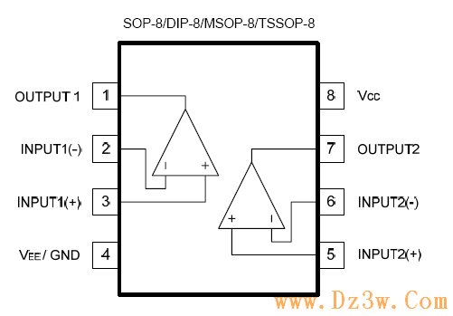

图1 DIP塑封引脚图引脚功能
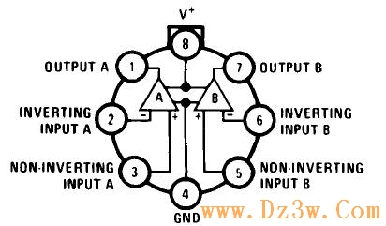

图2 圆形金属壳封装管脚图

LM358内部结构图
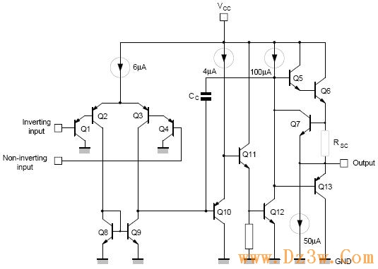

图3 内部电路原理图

LM358应用电路图：
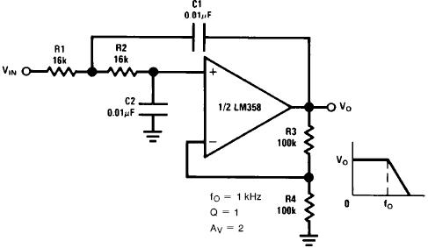

图4 直流耦合低通RC有源滤波器
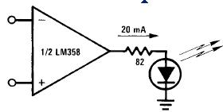

图5 LED驱动器
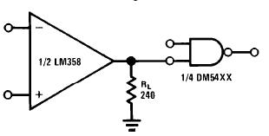

图6 TTL驱动电路
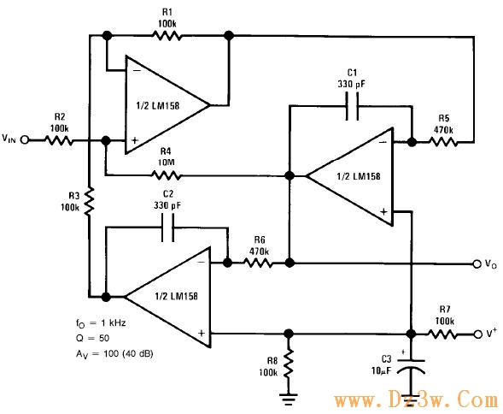

图7 RC有源带通滤波器
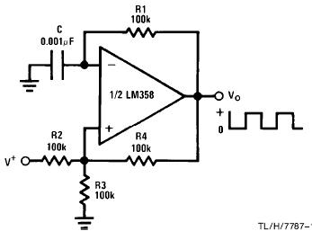

图8 Squarewave振荡器
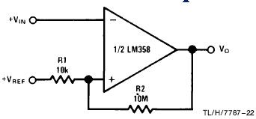

图9 滞后比较器
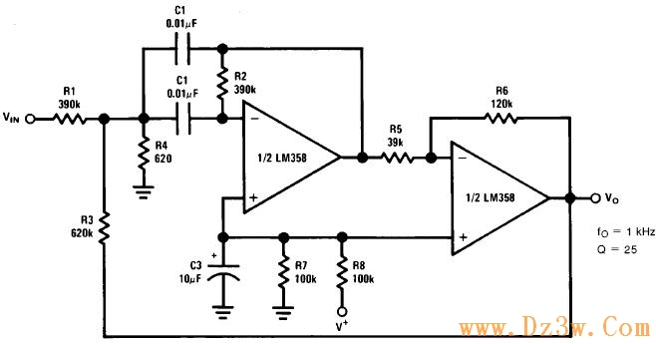

图10 带通有源滤波器

